به نام خدا
مدرس: مظفر بگ محمدي | دانشگاه ايلام | ترم اول سال تحصيلي ۹۴-۹۳ | سری پنجم تمرینات برنامه‌نویسی C++

- در این تمرین با استفاده از اشارهگرها روی آرایه کار میکنید. توابعی که در ادامه لیست شدهاند را پیاده نمایید. تمام این توابع روی یک آرایه کار میکنند و از اشارهگرها استفاده میکنند.
  - تابع main ابتدا تابع initialize را فراخوانی میکند تا آرایه ایجاد شود. سپس وارد یک حلقه میشود و منوی زیر را به کاربر نمایش میدهد:
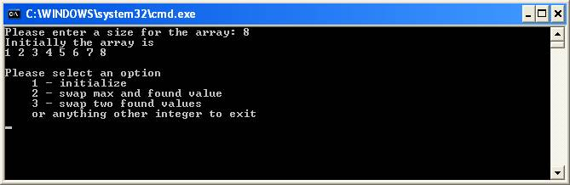
  - تابع int *initialize(int& size) اندازهی آرایه را از کاربر دریافت مینماید. متغییر مرجع size برای ذخیره کردن اندازهی آرایه استفاده میشود. در این تابع، ابتدا تعداد عناصر از کاربر سوال میشود و در متغییر size ذخیره میگردد. سپس، یک آرایه به اندازهی size و به صورت پویا ایجاد میگردد. این تابع تک تک عناصر را از کاربر دریافت میکند. آدرس اولین عنصر این آرایه به تابع فراخوانی کننده برگردانده میشود. میتوانید از دستوری شبیه دستور زیر برای ایجاد آرایه استفاده کنید:
int *a = new int[size];
  - تابع int *maxValue(int *a, int size) اندازه و آدرس اولین عنصر آرایه را دریافت میکند و آدرس بزرگترین عنصر را برمیگرداند.
  - تابع int *find(int *a, int size) اتدازه و آدرس اولین عنصر آرایه را دریافت میکند. سپس، از کاربر میپرسد که یک مقدار وارد کند و دنبال آن در آرایه میگردد. اگر مقدار مورد نظر کاربر در آرایه بود، آدرس عنصری از آرایه که با آن برابر است را بر میگرداند. در غیر این صورت مقدار NULL را بر میگرداند.
  - تابع void swap(int *a, int *b) مقدار اشارهگرهای a و b را با هم عوض میکند.
  - تابع void swapMaxAndFoundValue(int*, int size) جای بزرگترین عنصر و عنصر مورد سوال کاربر را (در صورت وجود) با هم عوض میکند. این تابع برای انجام وظیفهی خود از هر سه تابع فوقالذکر استفاده میکند.
  - تابع void swapTwoFoundValues(int*, int size) با استفاده از توابع فوق جای دو عنصر از آرایه را عوض میکند.
مثالهایی از عملکرد برنامه در شکلهای زیر نشان داده شده است:
